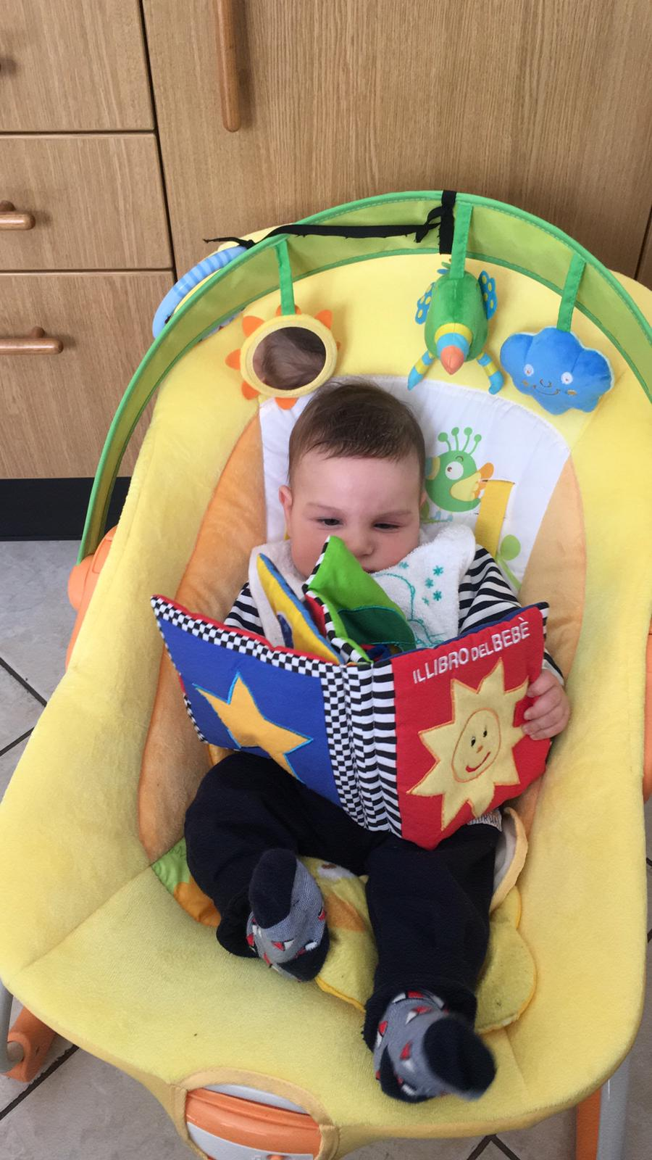
SCUOLA DELL’INFANZIA “ LINA MUSTO “ SAN MICHELE

“MAGGIO DEI LIBRI”

ANNO SCOLASTICO 2018/2019

… CHI BEN COMINCIA È A METÀ DELL’OPERA …
Il mese di maggio, la scuola dell’ Infanzia “ Lina Musto” di San Michele, com’è consuetudine già da qualche anno, ha aderito all’iniziativa “Il maggio dei libri” per avvicinare i bambini al piacere della lettura. Abbiamo avuto il piacere di ospitare l’autrice di libri per bambini, Margherita Capobianco che, affiancata dal fratello Pellegrino illustratore delle sue storie, hanno coinvolto i bambini nella lettura di “Riposella” e “Holly e il torneo dell’estate”, due dei suoi tanti racconti.
Durante le due giornate, dedicate alla lettura, i bambini hanno interagito con grande partecipazione durante la narrazione arricchita dai bellissimi disegni realizzati da Pellegrino Capobianco che ha illustrato i personaggi e gli elementi delle storie raccontate rendendole più interessanti e più vicine al mondo dei piccoli.
Nei giorni successivi i bambini sono stati impegnati a colorare i disegni realizzando così cartelloni di grande effetto, esposti nella nostra scuola, con grande soddisfazione dei nostri piccoli e dei genitori. Hanno altresì rappresentato graficamente le storie e colorato schede che sono state assemblate per realizzare dei libricini. L’iniziativa ha riscosso grande successo ed è stata molto apprezzata anche dai nostri ospiti che si sono detti soddisfatti di come hanno risposto i bambini e sono stati felicissimi di accettare il nostro invito a collaborare con noi il prossimo anno per realizzare un progetto lettura che duri l’intero anno scolastico.
“Il maggio dei libri” si è concluso il giorno 21 alla presenza del Sindaco, dell’Assessore alla cultura e della scrittrice Capobianco. Nella suddetta manifestazione i bambini si sono cimentati in poesie e canti. I bambini di 5 anni hanno raccontato la storia di “Riposella” attraverso il “Kamishibai”, traducibile come “spettacolo teatrale di carta”, una forma di narrazione che ha avuto origine nel Giappone del XII secolo, dove i monaci utilizzavano gli emakimono per narrare ad un pubblico, principalmente analfabeta, delle storie dotate di insegnamenti morali.
Al termine della manifestazione le autorità presenti hanno consegnato ai bambini i libri da loro realizzati.

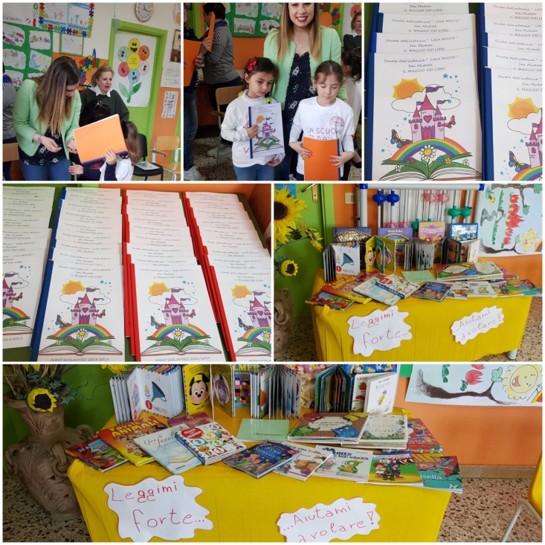
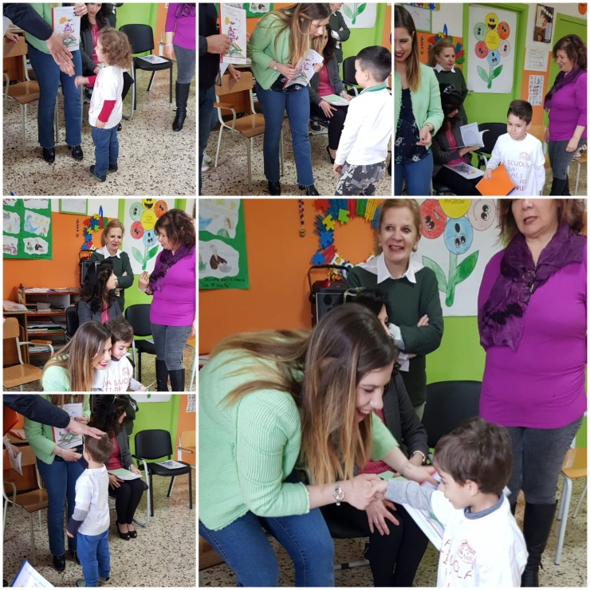

LE DOCENTI

